**Отчёт**

**по лабораторной работе №2**

**№1**

**Ссылка на GitHub с топологиями:**

**Примечание:** По каким-то причинам он не сохраняет конфигурацию AC, так что для проверки работоспособности топологии возможно придется заново прописывать конфигурацию

Топология:

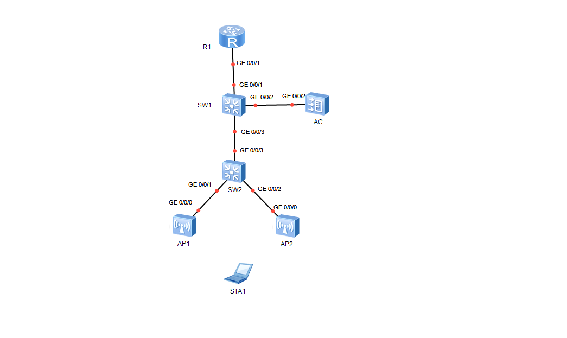

Vap-профиль Сотрудников:

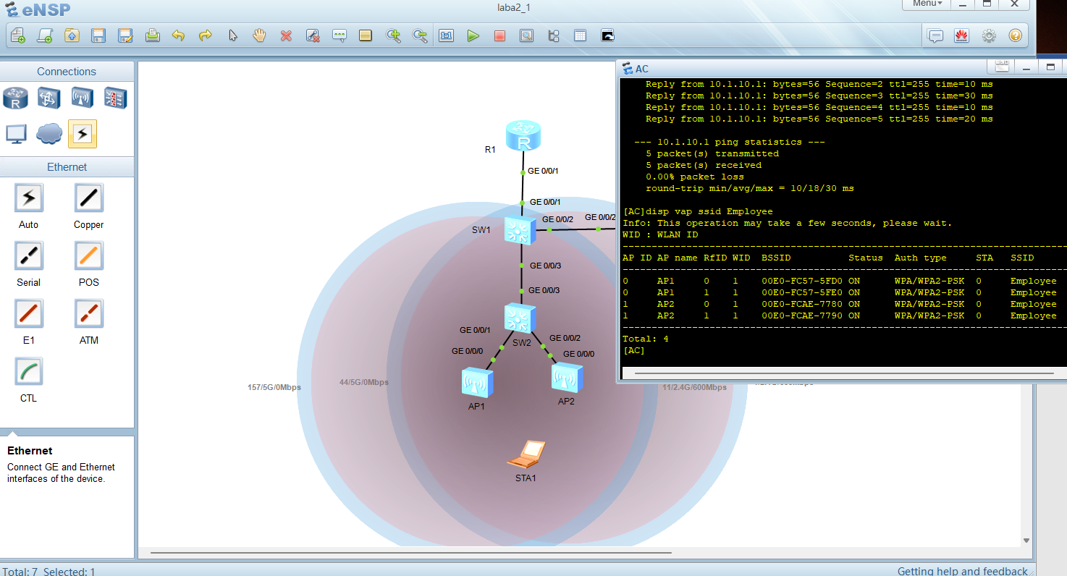

Vap-профиль Гостей:

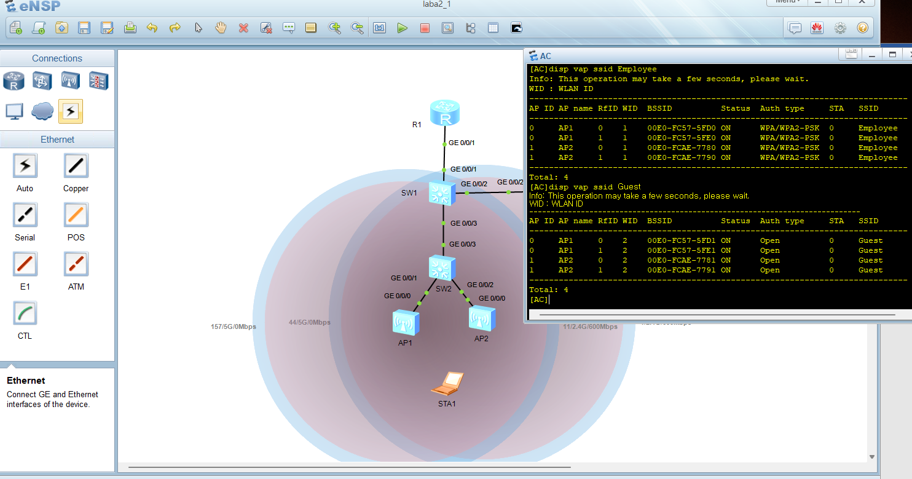

Ping R1 c STA, подключенного к Employee

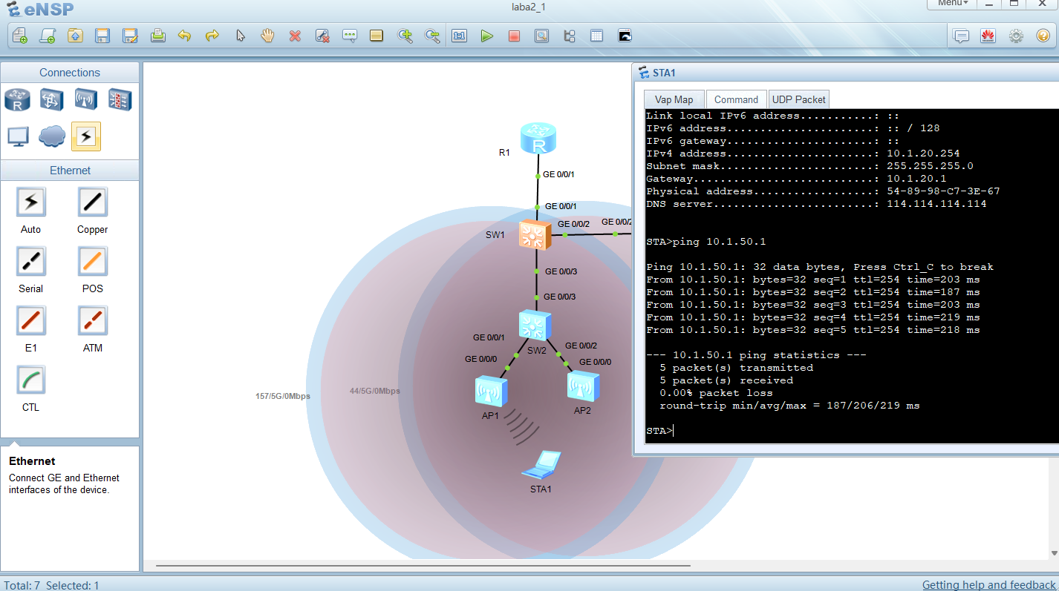

Ping R1 c STA, подключенного к Guest

